Dossier de candidature

MOBI’LAB – De l’idée à la création
Un outil d’accompagnement à la fabrication (prototypage et nouveau process)

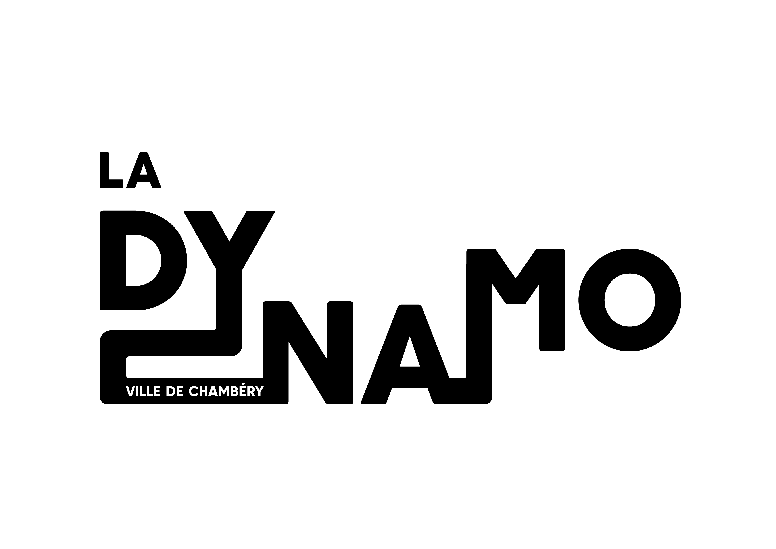

Intitulé/Nom du projet : ..............................................................................................................

Déposé par (nom et prénom du porteur du projet) : ..................................................................

FORMULAIRE DE CANDIDATURE
Coordonnées
Nom : Prénom :
Adresse :
Téléphone : Courriel :
Statut

- Entrepreneur
- Artisan
- Travailleur indépendant
- Auto-entrepreneur
- Jeune diplômé formation artistique
- Etudiant
- Autre catégorie (précisez) :
Si vous êtes concerné
Raison sociale de la structure : SIRET :
Adresse :
Téléphone : Courriel :
Environnement numérique
- Etes-vous à l’aise avec l’environnement numérique (PC, logiciel de création type Inkscape) ?
- Oui
- Non
Si oui, précisez les logiciels et outils :

- Avez-vous déjà utilisé des machines à commande numérique ?
- Oui
- Non
Si oui, précisez les types de machines :

Disponibilités pour le projet
Etes-vous disponible en journée ?
- oui (précisez)
- non
Etes-vous disponible en soirée ?
- oui (précisez)
- non
- PRESENTATION DU PROJET
Présentation de la démarche globale du porteur de projet : Vision ; étape de développement du projet ; précédentes réalisations ; choix des matériaux, choix du développement (description, usage, …) … esquisses, dessins 3D ou autres formats possibles.

I.2. Dans quelle mesure cet appel à projets peut vous aider dans le développement de votre projet : (objectifs que vous souhaitez atteindre avec ce développement, dans votre parcours…)

PIECES A JOINDRE AU DOSSIER
Documents obligatoires
• Formulaire de candidature rempli et signé
Documents complémentaires non obligatoires
• Preuve de l’existence légale de l’entreprise, statut d’artisan, d’artiste ou d’autoentrepreneur ou de travailleur indépendant (si vous êtes concerné par un statut juridique)
• Documents illustrant ou explicitant le projet (esquisses ; dessins 3D)
• Documents présentant le parcours du porteur de projet et CV

ENGAGEMENTS DES ACTEURS A LA REALISATION DU PROJET
Le dossier doit être envoyé par le candidat, complété et signé. Il doit être accompagné des pièces obligatoires nécessaires et valides. La Ville de Chambéry pourra demander des documents complémentaires si le candidat est retenu.
La date limite de dépôt des dossiers est fixée au 27 août 2023 avant minuit.
Le présent dossier de candidature est à adresser obligatoirement en version électronique à
Elsa Chapelle – e.chapelle@mairie-chambery.fr
___________________________________________________________________________
Je, soussigné(e) .......................................................................................... , certifie l’exactitude des renseignements fournis dans ce formulaire et m’engage, si ma candidature est retenue,
- à mener à son terme le projet décrit dans le dossier de candidature, et participer aux temps de rencontres et d’échanges présentés dans le cahier des charges
- à remettre les livrables attendus en fin de résidence et précisé dans le cahier des charges

Fait à .......................................................... Le ………………………………… ...........
Nom et prénom
Signature

